**Обзор Open parallel corpus**

**Усачева Валерия Сергеевна**

1. **Интерфейс**

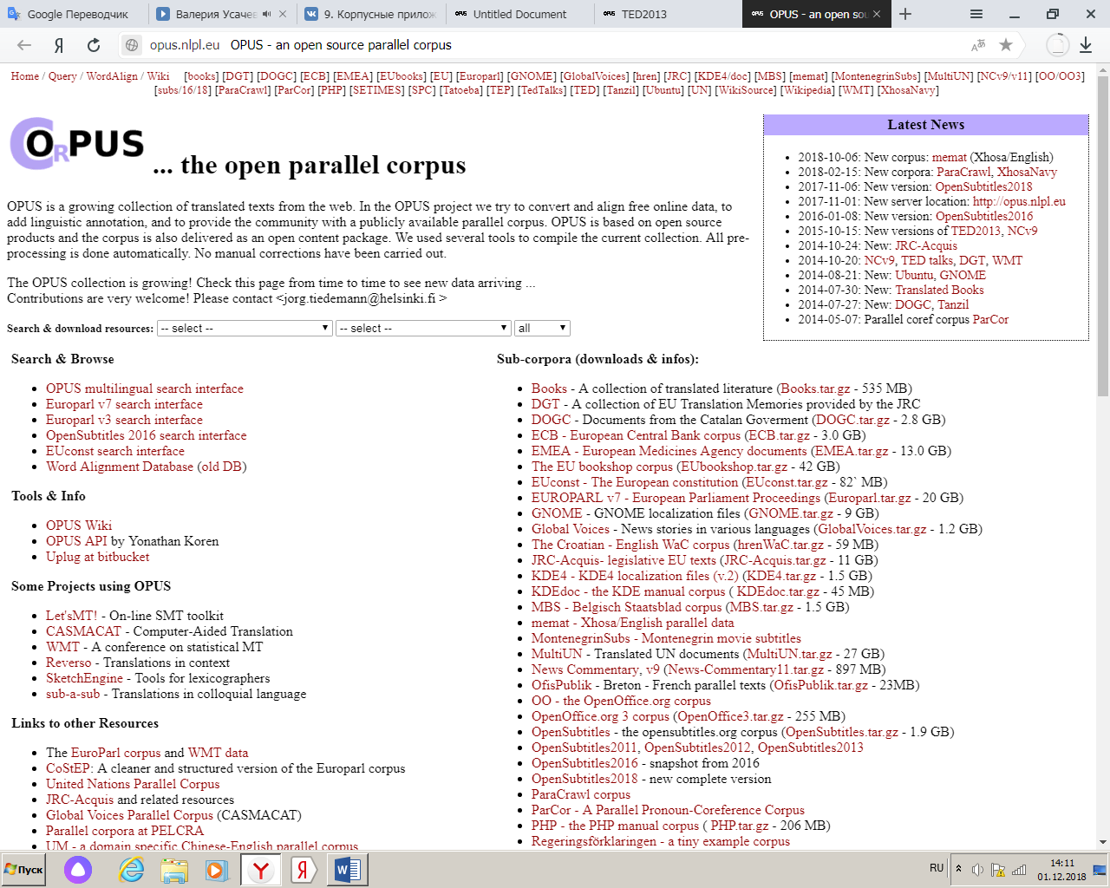

1. **Тед-корпус**